МІНІСТЕРСТВО ОСВІТИ І НАУКИ УКРАЇНИ
УПРАВЛІННЯ ОСВІТИ І НАУКИ
ВІННИЦЬКОЇ ОБЛАСНОЇ ДЕРЖАВНОЇ АДМІНІСТРАЦІЇ
ВІННИЦЬКИЙ ОБЛАСНИЙ ІНСТИТУТ ПІСЛЯДИПЛОМНОЇ ОСВІТИ
ПЕДАГОГІЧНИХ ПРАЦІВНИКІВ
Другий етап Всеукраїнської олімпіади юних математиків 2010-2011 н. р.
Завдання

10 клас

1. Нехай – сума всіх цифр десяткового запису натурального числа . Доведіть, що .
2. Про дійсні додатні числа , , відомо, що . Доведіть, що
.
3. До підвищення цін чай із двома тістечками коштували . Коли всі ціни виросли (на однакове число відсотків), однієї гривні вистачило на чай і одне тістечко. Потім ціни знову виросли, причому на стільки ж відсотків, як і в перший раз. Чи вистачить однієї гривні хоча б на чай?
Відповідь обґрунтувати.
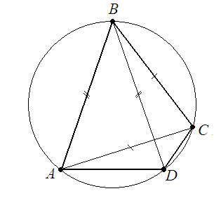
4. Чотирикутник вписаний в коло. Відомо, що і . Доведіть, що .

5. Паперова стрічка розміром розбита на одиничні квадрати. В ці квадрати записують числа , , , …, в такий спосіб: спочатку в який-небудь квадрат записують , потім в один із сусідніх квадратів записують , потім в один із сусідніх із вже зайнятими квадратами записують число , і т.д. Скількома способами це можна зробити?
Відповідь обґрунтуйте.

На виконання роботи виділяється 4 години.
Використання записників і калькулятора не дозволяється.

